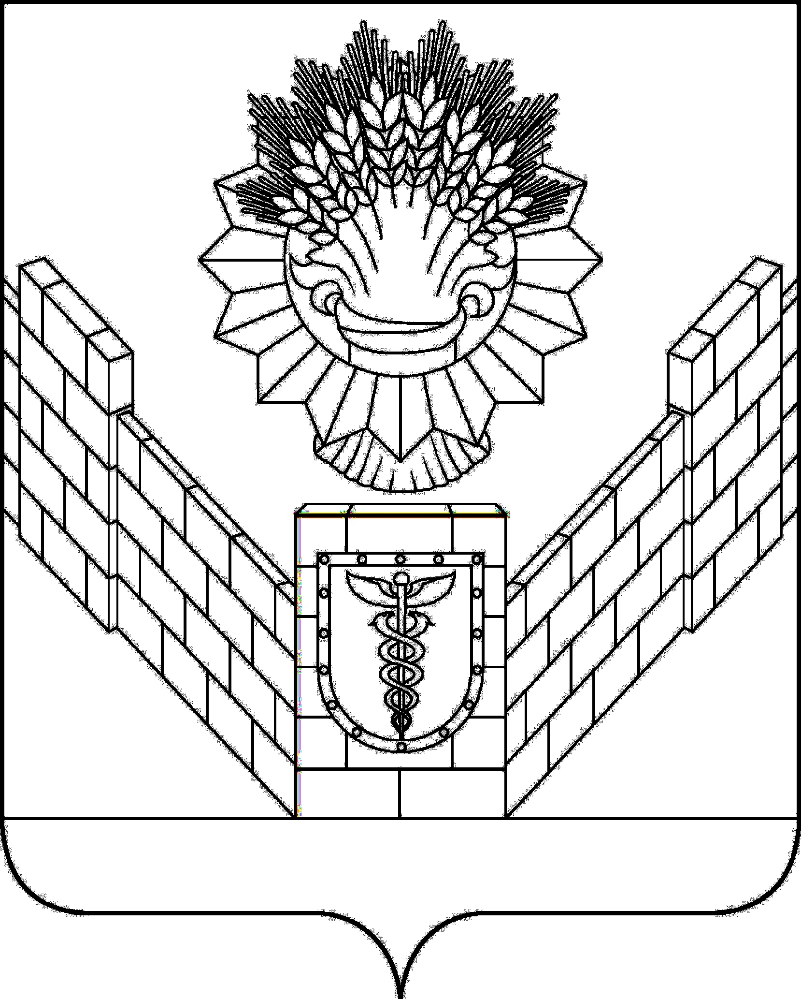

СОВЕТ
ТБИЛИССКОГО СЕЛЬСКОГО ПОСЕЛЕНИЯ
ТБИЛИССКОГО РАЙОНА

РЕШЕНИЕ
от 27 июня 2019 года № 476
ст-ца Тбилисская

О даче согласия на прием движимого имущества
в муниципальную собственность
Тбилисского сельского поселения Тбилисского района

Руководствуясь Федеральным законом от 6 октября 2003 года № 131 – ФЗ «Об общих принципах организации местного самоуправления в Российской Федерации», Положением о порядке владения, пользования и распоряжения муниципальным имуществом Тбилисского сельского поселения Тбилисского района, утвержденного решением Совета Тбилисского сельского поселения Тбилисского района от 27 июня 2013 года № 968 статьями 26, 58 устава Тбилисского сельского поселения Тбилисского района, Совет Тбилисского сельского поселения Тбилисского района, р е ш и л:
1. Дать согласие на прием в муниципальную собственность Тбилисского сельского поселения Тбилисского района движимое имущество: грузовой – пожарной автоцистерны ЗИЛ-433114, 2007 года выпуска, идентификационный номер (VIN) ХТZ 433114 7 0000104, государственный регистрационный знак Н 148 XM 93.
2. Поручить администрации Тбилисского сельского поселения Тбилисского района в установленном порядке провести мероприятия по приему муниципального имущества, указанного в пункте 1 настоящего решения.
3. Контроль за выполнением настоящего решения возложить на комиссию по строительству, транспорту, связи, благоустройству территории и жилищно-коммунальному хозяйству (Кузнецов).
4. Решение вступает в силу со дня его подписания.

Председатель Совета
Тбилисского сельского поселения
Тбилисского района В. В. Соломахин

